**Диаграмма прецендентов:**

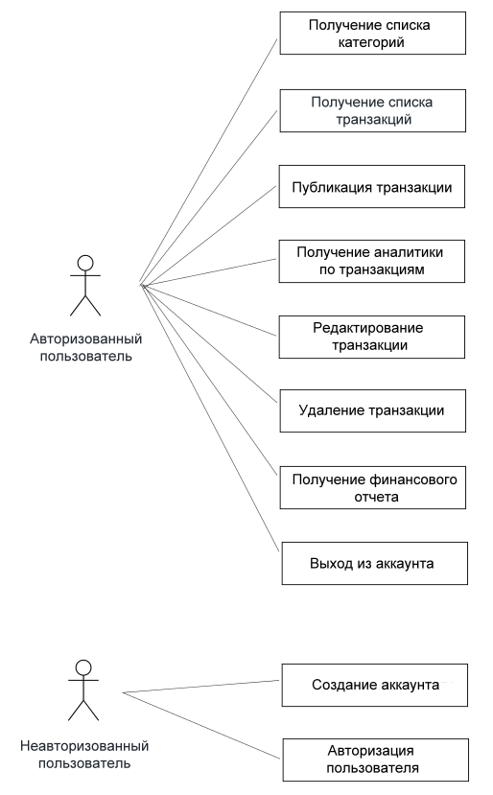

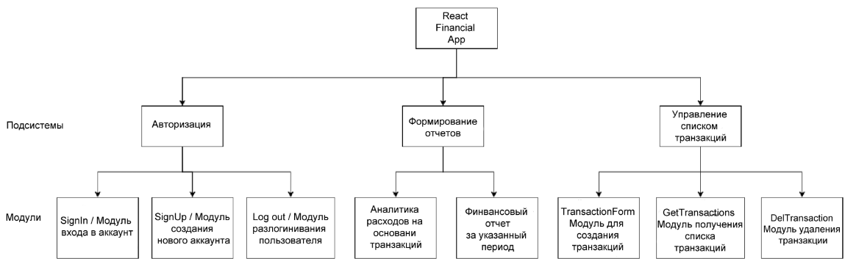**Структурная схема проекта:**

**Диаграмма последовательности (процесс – жизненный цикл транзакции).**

